Трансформация — вторая закономерность

Стереотипное мышление — базис для нестереотипного, как бы высвобождение для него пространства и времени. Но если стереотипное мышление — уже решённая мыслительная операция, нестереотипное — решение по большему или меньшему количеству известных опорных данных, то что такое внезапное понимание, озарение — творчество? Внезапное понимание и озарение всё же предполагают знание, может быть, не всегда полностью осознаваемое.
Крах основ мышления означает, что человек заперт в клетку бытовой очевидности. Это можно сравнить с физикой Ньютона. Она идеальна для насущных дел. Расчёты, на которых построены мосты, созданы машины и сшиты сапоги, — все они сделаны на основе механики Ньютона. Но эта механика по своей природе не позволяет подняться или опуститься на другой этаж. Она ставит предел познания.
Если бы не квантовая физика, которая показала, что привычная нам механистическая причинно-следственная связь — не святая истина, что события могут не иметь причины в нашем понимании, как это видно в квантовом мире, мы бы на физике Ньютона никогда не вышли за рамки бытовой очевидности; не опустились ниже атома, в микромир, и не поднялись выше небесной механики Ньютона, в макромир; не узнали бы, что материя — это совсем не то, что говорят наши чувства. Мы бы не задались вопросом: а что же есть мир? Нам и так было бы «всё понятно». Нашей истиной была бы бытовая очевидность.

При взгляде на тему в соответствующем масштабе очевидность оказывается главным препятствием на пути к истине. Она рождает догмы, запрещающие ставить вопросы. Когда есть вопрос, есть шанс найти ответ. Когда вопроса нет, шанса найти ответ тоже нет. Если бы у человека не возникало вопросов, он остался бы на уровне животного (у него нет вопросов). Человек является собой, а не умным животным, через большие вопросы. Они побуждают его искать ответы. В этом заключается движущая сила развития.
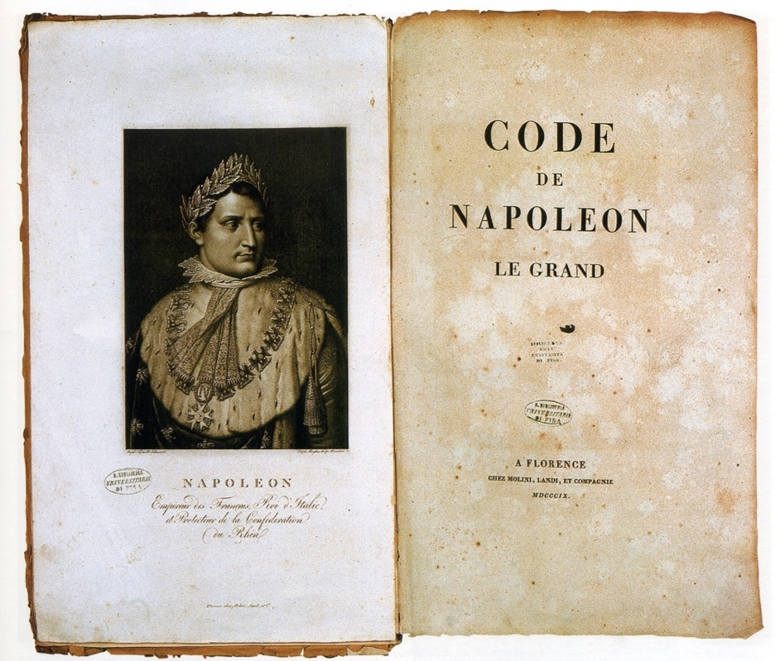
Когда Объединённая Европа нападала на Россию, главной ударной силой были немцы. Но почему, если и так во всех областях жизни Россией правили и руководили именно немцы?! Признано, что ещё в древней Европе Германия занимала особое место: завоевания Италии Оттоном I, положившим начало Империи, ведущая роль германцев в организации её имперской жизни. Считается, что немецкие племена существенно повлияли на построение французской, английской, северно-европейской и восточно-славянской жизни. Традиция верховенства в Европе не исчезала из германской идеологии никогда. Всё так. Совершенно непонятно, почему, когда политическое недовольство Россией со стороны Объединённой Европы доходит до «точки кипения», то основной вооружённой силой по «исправлению» России становятся немцы, Германия? Сначала Объединённая католическая Европа поручала Тевтонскому Ордену с союзниками силой заставить Русь принять свою идеологию. Потом немцы в составе Объединённой армии вторглись в Россию, чтобы навязать ей вместо христианства «Кодекс Наполеона». По третьему кругу национал-социалистическая Германия во главе армии объединённой Европы пыталась навязать СССР «25 пунктов» гитлеровской идеологии. Непонятна враждебность Германии к России, потому что Россия и так находилось в тот момент под немецким управлением. Известно, что династия Романовых закончилась на Петре Великом (она занимала российский престол в 1613–1725 годах). С Петра III (вступившего на престол в 1761 году) династию Романовых следует считать немецкой династией Гольштейн-Готторпов (Holstein-Gottorf), в русской историографии их иногда называют голштинцами. У последнего русского императора была 1/128 русской крови. Главной опорой династии были остзейские немцы (остзейские дворяне) — потомки рыцарей Тевтонского ордена, переселившиеся в XIII–XIV веках на территорию современных Латвии и Эстонии для распространения христианства среди предков современных латышей и эстонцев. Вплоть до Октябрьской революции 1917 года остзейцы занимали важные, часто ключевые должности на российской государственной службе.
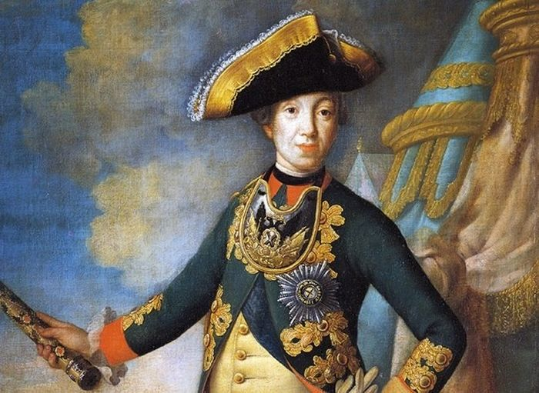
Всего на рубеже XIX–XX веков на государственной и военной службе в России состояло около 35 000 немцев. На протяжении XIX и начала XX веков остзейские немцы трижды занимали пост премьер-министра, четыре раза — министра финансов, семь раз — министра путей сообщения и т. д. Россия очень многим обязана немцам, служившим ей во всех её структурах. Всего в истории России было около 300 военных и гражданских губернаторов, вице- и генерал-губернаторов и наместников немецкого происхождения, не считая воевод допетровского периода. Перед русско-японской войной доля генералов немецкого происхождения в генералитете Русской Армии составляла 21,6 %. На 15 апреля 1914 г. среди 169 «полных генералов» было 48 немцев (28,4 %), среди 371 генерал-лейтенанта — 73 немца (19,7 %), среди 1 034 генерал-майоров — 196 немцев (19 %). Из 985 офицеров корпуса Генерального штаба немцами были 169 человек (17,1 %). Среди 67 начальников пехотных, гренадёрских и стрелковых дивизий было 13 немцев; в кавалерии — 6 из 16. Среди командиров полков: в пехоте и стрелковых частях — 39 из 326; в кавалерии 12 из 57. В Русской Императорской гвардии среди трёх начальников пехотных дивизий был один немец; в кавалерии — 1; в артиллерии — 3 из 4 командиров бригад. Среди командиров полков — 6 из 16 пехотных; 3 из 12 кавалерийских; 6 из 29 командиров батарей. Из 230 капитанов гвардии — потенциальных полковников, немцев было 50 человек (21,7 %). В Лейб-гвардии Конный полк набирались в основном прибалтийские (остзейские) немцы. Офицерский корпус Измайловского полка на 65 % состоял из немцев и шведов. Немцы-военные активно участвовали в Гражданской войне — генерал Н. Э. Бредов, барон Р. Ф. Унгерн фон Штернберг, барон А. Будберг, полковник И. фон Вах (командир полка знаменитых воткинцев), генерал Белов, П. Н. Врангель, Е. К. Миллер, Н. Юденич, швед В. О. Каппель и др.
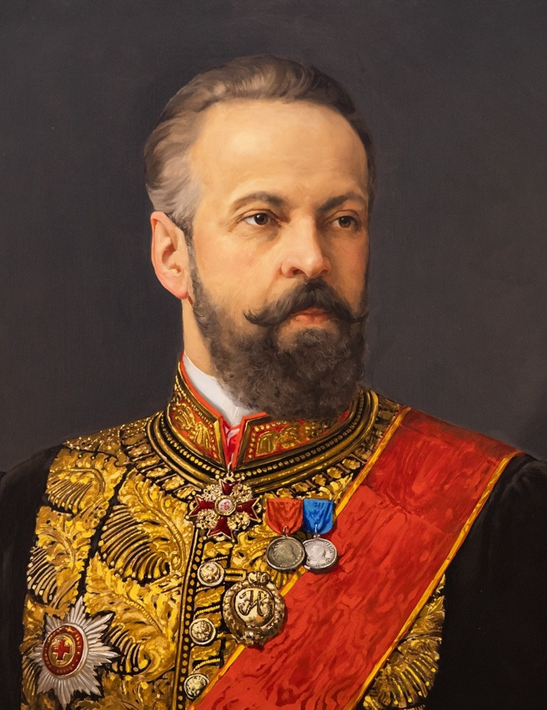
Целые исторические периоды положение в России определялось немцами. Б. Х. фон Миних был генерал-губернатором Ингерманландии, Карелии и Финляндии и руководил созданием обводного Ладожского канала, водного пути от Волги до Балтийского моря, созданного в начале XVIII века. Генрих-Иоганн-Фридрих (Андрей Иванович) Остерман (1687–1747) — вице-президент Коллегии иностранных дел, вице-канцлер, член Верховного тайного совета, обер-гофмаршал, кабинет-министр и генерал-адмирал. Премьер-Министрами России были немцы: Михаил Христофорович Рейтерн (1820—1890), Николай Христианович Бунге (1823—1895), Сергей Юльевич Витте (1849—1915), Борис Владимирович Штюрмер (1848—1917). Министрами финансов: Егор Францевич Канкрин (1774–1845), Михаил Христофорович Бунге (1849–1915), Сергей Юльевич Витте (1823–1895); Е. Ф. Канкрин: инспектор немецких колоний Петербургской губернии, генерал-интендант русской армии, 21 год — министр финансов России при двух царях (Александре I и Николае I). Им основаны Технологический, Лесной, Горный институты, создана сеть гимназий и школ с техническими отделениями в различных городах России, школы Торгового мореходства в Петербурге и Херсоне, мореходные классы в Архангельске, рисовальная школа при Академии художеств «с отделением для девиц» и гальванопластическим отделением (одним из первых в Европе) и многое др. Глава III Отделения в 1839–1856 годах — Л. В. Дубельт, позже — А. Р. Фон Дрентельн, А. Х. Бенкендорф. Министры внутренних дел: В. К. фон Плеве, Б. В. Штюрмер. Монетный двор возглавляли в 1803–1843 годах Е. И. Эйлерс и в 1882–1902 годах — Н. П. Воллендорф; ведомство по горным и соляным разработкам в 1843–1849 годах – Ф. Ф. Бегер, в 1855–1862 — А. Р. Гернгромм; совет по лесному хозяйству — К. И. Таблиц; ведомство по налогам в 1861–1863 годах — К. К. Грот, в 1862–1887 годах — А. А. Рихтер, в 1899–1904 годах — Н. Н. Кутлер. Ведущим чиновником при Министерстве образования был Фридрих фон Унгерн-Штенберг. В комиссии по выкупу крестьян работали М. М. фон Гоймерн (1861–1881), М. И. Даудель (1885–1895). Председателем цензурного комитета страны был М. А. Корф (с 1855 г.), Обер-секретарь Сената А. К. Галлер (1789–1850), член Государственного совета сенатор И. А. Вейдемейер (1752–1820).
Из 13 академиков первого состава Российской Академии наук девять являлись немецкими учёными, приглашёнными для работы в Россию: ботаник Иоганн-Христиан Буксбаум, анатом Иоганн-Георг Дювернуа, математики Христиан Мартини и Христиан Гольдбах, историки Иоганн-Христофор Коль и Готлиб-Зигфрид Байер, химик Михаил Бюргер, юрист Иоганн-Симон Бекенштейн, физик и философ Георг-Бернгард Бюльфингер.
Петербургская Академия наук в XVIII веке была многонациональной и преобладали в её составе иностранцы. Из 111 членов Академии было 67 немцев, т. е. 60 %.
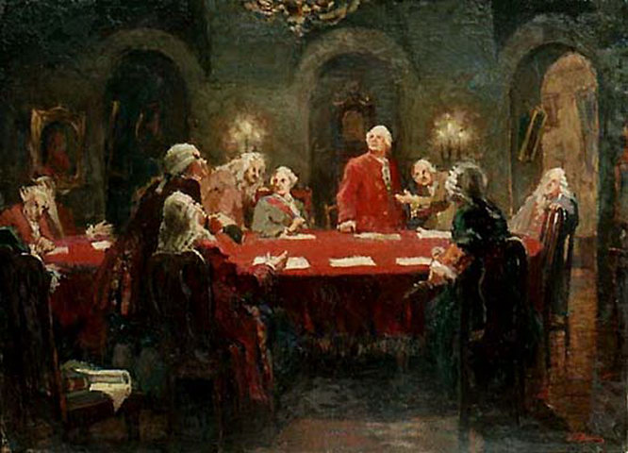
Учёные немецкого происхождения, входившие в состав Академии наук, прославили российскую науку важными открытиями в самых разнообразных отраслях знания. Академик Генрих-Фридрих-Эмиль (Эмиль Христианович) Ленц (1804–1865) сформулировал закон теплового действия тока и вывел фундаментальное правило, определяющее направление индуцированных токов. Академик Мориц-Герман (Борис Семёнович) Якоби (1801–1874) изобрёл гальванопластику. Труды Иоганна-Генриха-Фридриха (Ивана Яковлевича) Рудольфа (1754–1809), Георга-Генриха (Григория Ивановича) Лангсдорфа (1774–1852) и Христиана-Генриха (Христиана Ивановича) Пандера (1794–1865) открыли новые перспективы перед науками о живой природе. Изучением русского языка и литературы, памятников древности занимались академики — филологи Александр Христофорович Востоков (псевдоним — Остенек) (1781–1864) и Яков Карлович Грот (1812–1882). Грот установил нормы русского правописания, сохранившиеся до орфографической реформы 1918 года, и составил учебник «Русское правописание» (СПб, 1885), выдержавший 22 издания.
Русскую историю после Миллера с 1725 до 1841 года писали немцы — академики исторического отделения Российской Академии, получившие право работать с древними историческими документами: Коль Петер (1725), Фишер Иоганн Эбергард (1732), Крамер Адольф Бернгард (1732), Лоттер Иоганн Георг (1733), Леруа Пьер-Луи (1735), Мерлинг Георг (1736), Брем Иоганн Фридрих (1737), Таубер Иоганн Гаспар (1738), Крузиус Христиан Готфрид (1740), Модерах Карл Фридрих (1749), Стриттер Иоган Готгильф (1779), Гакман Иоганн Фридрих (1782), Буссе Иоганн Генрих (1795), Вовилье Жан-Франсуа (1798), Клапрот Генрих Юлиус (1804), Герман Карл Готлоб Мельхиор (1805), Круг Иоганн Филипп (1805), Лерберг Август Христиан (1807), Келер Генрих Карл Эрнст (1817), Френ Христиан Мартин (1818), Грефе Христиан Фридрих (1820), Шмидт Иссак Якоб (1829), Шенгрен Иоганн Андреас (1829), Шармуа Франс-Бернар (1832), Флейшер Генрих Леберехт (1835), Ленц Роберт Христианович (1835), Броссе Мари-Фелисите (1837), Дорн Иоганн Альбрехт Бернгард (1839). В скобках указан год вступления названного иностранца в Российскую Академию.
Пулковская астрономическая обсерватория была открыта в 1839 году академиком Фридрихом-Георгом-Вильгельмом (Василий Яковлевич) Струве (1793–1864). Его сын Отто-Вильгельм (Отто Васильевич) (1819–1905), академик, был вторым директором Пулковской обсерватории. Его внуки Герман (1854–1920) и Людвиг (1858–1920) продолжили дело отца и деда. Они создали топографию: 28 января 1822 года был создан Корпус топографов, директором которого назначили генерал-майора Федора Фёдоровича (Теодора) фон Шуберта. В Россию в 1783 году приехал Фридрих-Теодор (Фёдор Иванович) фон Шуберт (1758–1825) — астроном и геодезист, с 1786 года академик Петербургской Академии наук. Ф. Ф. Шуберт — генерал от инфантерии, военный топограф, автор лучшего плана Петербурга (1828).
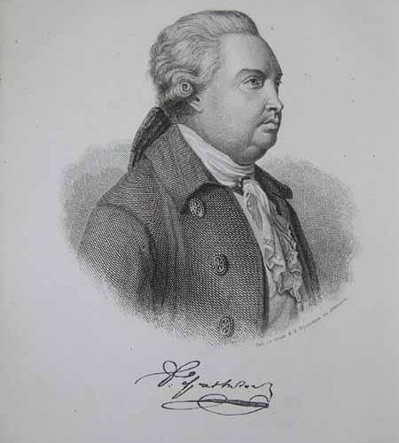
Русские писатели-немцы, которых знают все: Д. И. Фонвизин — потомок рыцаря-меченосца, Антон Дельвиг, Владимир Даль, Вильгельм Кюхельбекер, Николай Греча, Егор Энгельгардт, Александр Востоков (Остенек), Александр Эртель, Петр Струве. Жившие позже: Александр Блок, Зинаида Гиппиус, Борис Пильняк (Вогау), Константин Вагинов (наст. фамилия Вагенгейм), Вера Фигнер, Николай Эрдман, Ирина Одоевцева (урожд. Гейнике), Каролина Павлова (урождённая Яниш), Юрий Рейнгардт, Галина Ганейзер, Фёдор (Фридрих) Фидлер, Евгений Евтушенко (Гангнус), Ольга Берггольц, Александр Герцен, Лев Мей, Максимилиан Волошин, Марина Цветаева, философ Иван Ильин, Александр Фадеев (руководитель Союза писателей СССР) — были немцами наполовину.
Российская педагогическая школа сформировалась под влиянием Г. Ф. Лейбница, И. Ф. Гербарта, как возражение на англо-саксонскую школу педагогики Дж. Локка. С 1869 года среди преподавателей высших учебных заведений немцы составляли 9,3 %, среди преподавателей средних учебных заведений — 25 %, среди воспитателей и гувернёров — 29 %. Немцев среди учителей иностранных языков, пения и музыки — 40 %. В течение первых ста лет существования Московского университета (1755–1855) из 256 его преподавателей немцев было 63, т. е. 25 % всего профессорско-преподавательского состава.
Немецкие педагоги основали в Санкт-Петербурге четыре школы: Петришуле, Анненшуле, Катериншуле. Петришуле всего на шесть лет моложе Санкт-Петербурга. Её возглавил профессор Геттингенского университета, пастор Антон-Фридрих Бюшинг (1724–1793). Указом от 29 августа 1783 года Екатерина II делает Петришуле образцом для устройства всех немецких школ в Российской империи, а её учителя получают право их инспектирования. Среди воспитанников Петришуле: немецкий путешественник и революционер Георг Ферстер, педиатр К. К. Раухфус, основатель системы физического воспитания П. Ф. Лесгафт, выдающиеся деятели русской культуры: К. И. Росси, М. П. Мусоргский, А. Н. Бенуа, М. Е. Месмахер. Самое известное в Петербурге училище для мальчиков — гимназия К. Мая, было основано 10 сентября 1856 года прусским подданным, известным педагогом-практиком Карлом-Иоганном (Карлом Ивановичем) Маем (1820–1895).
Первый детский сад в Петербурге был открыт в 1862 году Софьей Андреевной Люгебиль, а Ф. Ф. Резенер открыла первую в России исправительную колонию для малолетних преступников. Пётр Францевич Лесгафт (1837–1909) — педагог и анатом, стал основателем научной системы физического воспитания. В 1896 году им были созданы Курсы воспитательниц и руководительниц физического образования (ныне — Институт физического образования им. П. Ф. Лесгафта).
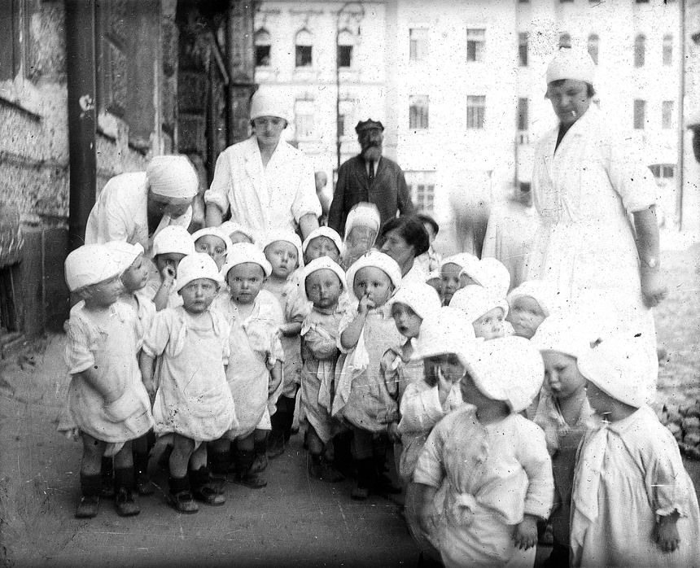
Сухопутный шляхетский кадетский корпус, «рыцарская академия», был открыт в 1731 году по проекту графа Бурхарда Христофа фон Миниха (1683–1767) для подготовки молодых дворян к военной и гражданской деятельности.
Наставником будущего императора Петра III был академик Я. Я. Штелин; естественные науки Александру I преподавали академики П. С. Паллас, Л. Ю. Крафт. Шарлотта фон Ливен стала воспитательницей детей императора Павла. Её воспитанник — император Николай I — сделал её княгиней. Детей Александра II русскому языку и словесности обучал профессор Петербургского университета О. П. Миллер.
Многие выдающиеся русские учёные учились в Германии. Неполный список: М. В. Ломоносов, И. М. Сеченов, И. П. Павлов, П. Бородин, С. В. Ковалевская, Д. И. Менделеев, А. Г. Столетов, В. Ф. Лугинин, В. О. Ковалевский, Н. Н. Миклухо-Маклай, К. А. Тимирязев, Н. С. Таганцев, А. П. Семенов-Тянь-Шанский, Е. И. Шпитальский, Н. Трубецкой, С. Трубецкой, Д. Самарин и Б. Вышеславцев. Н. Бердяев, С. Булгаков, И. В. Вернадский, П. В. Киреевский, H. Н. Зинин, А. А. Воскресенский и многие другие. В Германии учились педагоги А. П. Куницын, И. Кастальский и М. Г. Плисов, писатели — А. Радищев, И. С. Тургенев, Б. Пастернак, О. Мандельштам, В. В. Кандинский, М. И. Цветаева; политики: В. Р. Менжинский, И. Ф. Арманд, Н. И. Бухарин.
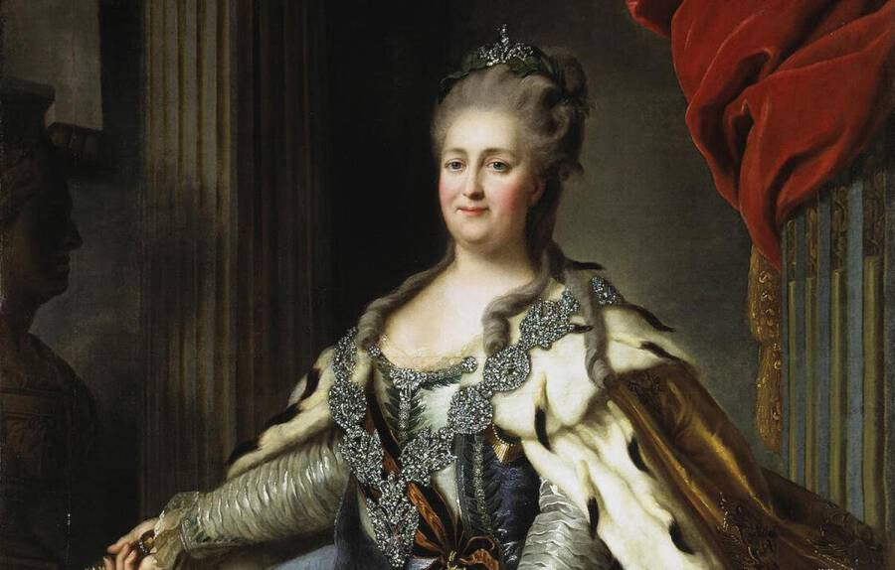
Екатерина Великая начала свою колонизационную политику с указа Сенату от 14 октября 1762 г. Она разрешала Сенату вместе с Коллегией иностранных дел начать приём всех желающих поселиться в России. В декабрьском Манифесте 1762 г. Екатерина II декларировала присоединение России к политике увеличения численности населения страны за счёт привлечения иностранцев и амнистировала подданных России, покинувших родину при прежнем руководстве. 22 июля 1763 года были обнародованы два законодательных акта, послужившие краеугольным камнем, фундаментом колонизации в России. Это указ «Об учреждении Канцелярии опекунства иностранных колонистов» и Манифест «О дозволении всем иностранцам, в Россию въезжающим, поселяться в которых губерниях они пожелают и о дарованных им правах».
После прибытия в Россию каждый колонист обязывался принять присягу на верность новой родине и Её Императорскому величеству и начинал пользоваться теми льготами, которые были определены в шестом пункте Манифеста. Льготы: возможность по желанию поселиться в любом городе. Разрешалось селиться, кроме городов, в колониях «на свободных и выгодных землях для хлебопашества и других многих выгодностей». Без(с)платно доставлялись до места поселения. Можно было записаться в купечество, цехи или стать мещанином. Предлагалось строить в России фабрики и заводы, получать беЗ(с)процентную ссуду на десять лет, иметь таможенные льготы. Переселенцы освобождались от «всяких налогов и тягостей» на разные сроки. Освобождались навечно от несения военной и гражданской службы. Разрешалась свобода вероисповедания.
В ходе двух основных этапов колонизации, пришедшихся на годы правления Екатерины II (1763–1766) и Александра I (1804–1819), а также в более позднее время в Россию прибыло более 70 тыс. переселенцев из различных германских государств, прежде всего, — Вюртемберга, Гессена, Рейнланда, Эльзаса, Бадена, Пруссии. На момент окончания приёма иммигрантов в стране насчитывалось свыше 300 немецких колоний: 104 в Поволжье, 181 на Юге России (в Херсонской, Екатеринославской и Таврической губерниях, а также в Бессарабии), 13 в Санкт-Петербургской губернии, 6 в Грузии, 2 в Азербайджане, 7 колоний под Черниговом и одна под Воронежем. Перед Первой мировой войной в Российской империи проживало около 2 400 000 немцев, девяносто процентов из них — колонисты.
Когда 9 июля (1 августа) 1914 г. Германия объявила войну России, — это СТАЛО катастрофой для немцев в России. 6 августа к Германии присоединилась Австро-Венгрия. 3 и 4 августа на стороне России в войну вступили соответственно Франция и Великобритания. В целом же в войну оказались вовлечёнными 38 государств с населением 1,5 млрд человек, или ¾ населения земли. В России началось быстрое развитие антинемецких настроений. Появились организации антинемецкой направленности: «Самодеятельная Россия», «Общество экономического возрождения России», «За Россию» и др. Появились книги «Немецкое зло» М. Муравьёва, «Немецкое шпионство» А. Резанова, «Немецкая колонизация на юге России» С. Шелухина, «Российские немцы» Г. Евреинова, «Мирное завоевание России немцами» И. Сергеева и др. М. Муравьёв писал: «Нам, русским, надо не только одолеть полчища тевтонов и их особой государственности предел положить, чтобы и в будущем не могло возродиться тевтонское варварство и засилье, но надо одолеть внутреннюю Германию, которая просочилась в нашу жизнь, которая двести лет влияла на нашу политику, внешнюю и внутреннюю, на развитие нашей промышленности, на строй нашей школы». Начались массовые антинемецкие погромы: в Москве разгромлено 759 торговых заведений и квартир, в Петербурге, в Нижнем Новгороде, Астрахани, Одессе, Екатеринославе громили квартиры и конторы учреждений, принадлежавших немцам. В сельской местности нередкими стали самовольные захваты, грабежи и поджоги собственности колонистов. Были приняты «ликвидационные законы», которые лишали немецких граждан России земельных владений и права землепользования в пределах 150-вёрстной полосы российской территории вдоль границы с Германией и Австро-Венгрией и в пределах 100-вёрстной полосы в Финляндии, по берегам Балтийского, Чёрного, Азовского морей, включая Крым и Закавказье. Для реализации законов отводилось от 10 до 16 месяцев. Ликвидационные меры были распространены даже на семьи офицеров и добровольцев, сражавшихся на фронте и отмеченных боевыми наградами. 18 августа 1916 года царь утвердил «Положение Совета Министров о воспрещении преподавания на немецком языке».
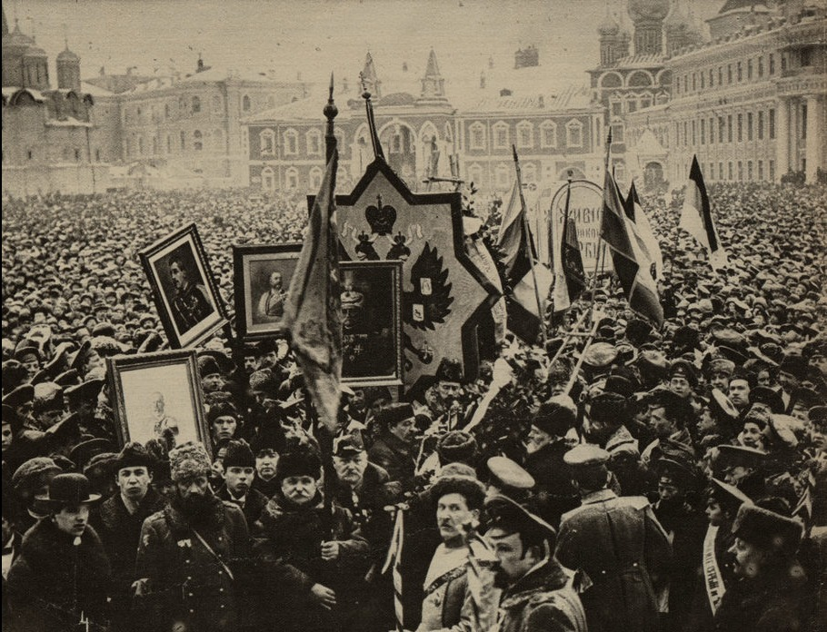
Антинемецкая кампания в российском руководстве и военном командовании привели к тому, что все немцы-призывники подвергались дискриминации. Практически с конца 1914 г. их прекратили посылать на западные фронты. Тех же, кто попал туда ранее, изымали и организованным порядком направляли на Кавказский фронт. Всего в течение 1914–1915 гг. с западных фронтов на Кавказский было переправлено свыше 17 тыс. немцев-военнослужащих. Немецкое население, проживавшее в западных губерниях России, было объявлено «неприятельским» и началась его депортация в восточные районы страны, призыв на военную службу немцев этой категории практически прекратился. В дальнейшем призыв немцев на военную службу осуществлялся главным образом в Поволжье в Казанском военном округе. Всего с начала войны и до февраля 1917 г. из Поволжья на военную службу было призвано свыше 50 тыс. немцев. Все они, за редким исключением, также оказались на Кавказском фронте. Но даже там российским немцам оружие, как правило, не доверяли.
Дискриминация призывников-немцев, фактическое приравнивание их к военнопленным вызывало ответную реакцию. Ранее всегда стремившиеся к законопослушанию, немцы стали легко поддаваться на большевистскую агитацию, быстро революционизироваться. Росло их дезертирство с фронта. После Февральской революции процесс революционизации и разложения в среде военнослужащих-немцев принял особенно широкий характер. Именно фронтовики впоследствии, возвращаясь в свои колонии, становились там опорой большевиков. Они создавали Советы, формировали Красную гвардию, взламывали традиционный образ жизни колонистов.
Начало Первой мировой войны прервало этот процесс и крайне осложнило положение немцев в России. Их общественные объединения, учебные заведения, печатные издания были запрещены; в отношении немецких фирм в городах действовал бойкот; 250 тыс. немецких колонистов, служивших в российской армии, в 1915 году были переведены с западных участков фронта, а офицеры немецкого происхождения отстранены от командования. Принятие в 1915 году законов о ликвидации землевладения российских подданных немецкого происхождения привело к насильственному выселению более чем 200 тыс. колонистов из западных губерний в Поволжье, на Урал и в Сибирь. Такая же судьба ждала и немецких крестьян других регионов. Переселяемые из прифронтовых районов немцы-колонисты делились на три категории: принудительно переселяемые, административно высылаемые и заложники. Основанием для высылки служили распространение неблагоприятных для русской армии слухов и подозрение в шпионаже. Высылаемые передавались в распоряжение или гражданской администрации, или этапных комендантов. В соответствии с действовавшим в России законодательством, административно высланные лица во время следования по этапу должны были содержаться в тюремных помещениях. Высланные из прифронтовых районов немцы-колонисты следовали этапным порядком через Поволжье в сибирские губернии. Постепенно направление ссылки «неблагонадёжных» из прифронтовых районов (немецких-колонистов, евреев, венгров, поляков, галичан-украинофилов, католических священников и лютеранских пасторов) сдвигалось к северу. Во время принудительного переселения колонистов военные власти брали заложников из каждого селения, чтобы исключить какое бы то ни было сопротивление. Заложники также вывозились вглубь России.
Российское крестьянство в 1915 г. оказалось перед перспективой получения немецких земель. Антинемецкие настроения активно формировала периодическая печать. Цензура весьма благосклонно относилась к публикации обличительных материалов. Помимо газетных сообщений, настроения русских крестьян формировала местная администрация. Так, в марте 1916 г. в сельских управах Бердянского уезда, в сёлах, соседствовавших с немецкими колониями, были вывешены официальные объявления о предстоящей ликвидации всех колонистских земель. Все эти сведения, проникая в крестьянскую массу на юге России, убеждали её в том, что собственность немцев-колонистов не охраняется законом. Это — собственность врага. Основываясь на этом убеждении, крестьяне ряда губерний юга России стали переходить к действиям, далеко выходящим за рамки действующего законодательства. Правительственная политика в отношении немцев-колонистов, пропаганда в печати были восприняты крестьянами как официальное разрешение захватывать земельную и прочую собственность немцев-колонистов. В нескольких южных уездах были зафиксированы случаи, когда крестьяне целыми обозами въезжали в немецкие колонии, намереваясь вывезти оттуда весь домашний скарб немцев и их сельскохозяйственный инвентарь. Такое отношение населения к высылаемым немцам-колонистам формировалось отчасти и под влиянием страха эпидемий, которые легко могли вспыхнуть среди массы людей, лишённых элементарных бытовых условий и медицинской помощи. Именно страх за своё благополучие был, пожалуй, основным фактором, который формировал отрицательный образ немца-колониста в среде обывателей.
Для восприятия и понимания сути явлений такого рода необходима достаточно интенсивная самостоятельная внутренняя работа для собственного познания. Важно понимание главного фактора — генотип Мозга, к которому люди, «вдруг» появившиеся на Руси и в таких количествах, занявшие практически все ключевые позиции в государственной отстраиваемой системе, — принадлежали. Человек (в нашем восприятии), как это не покажется странным, был не нужен. Нужна была только новая «рубашка» для определённого 4ХХ генотипа Мозга. Как видите из вышеизложенного, всё это производилось через людей и их же руками. Не нужно относиться к понятию генотип Мозга как к чему-то отрицательному или вызывающему отторжение. Все мы — «продукт» тысячелетней работы Системы Управления. Каждый последующий формируемый генотип должен был брать всё наилучшее от предыдущих. Вовлечённые индивиды с вменённым генотипом Мозга (здесь имеется ввиду генотип 441) на территории Европы и России, выраженным в так называемой «немецкой национальности», получая поэтапно дозированную, как бы «совершенствующуюся» информацию познавательного и управляющего характера, были именно применены для специализированных исполнительских действий в рамках конкретных этапных Векторов Цели в рамках работы Системы Управления.

Таковые индивиды обладали некоторыми отличительными поведенческими чертами и преференциями, связанными с участием в управлении по различной программной ориентации в сферах организованного бытия, научной и религиозной сфере, в узкой профессиональной технологической ориентации, защитной и иной другой сфере, отличающей их от общей массы людей по каким-то явно выраженным, видимым, признаваемым и осознаваемым всеми другими причинами поведенческого и иного характера. Это, в свою очередь, явилось существенным первоопределяющим признаком для формирования необходимых социальных и иных конструкций управления всеми другими, истребованными дополнительно для каких-то программных общих или частных как по цели, так и по времени воплощения исполнительских процессов, которые мы понимаем, как «из(с)торические вехи». Такие процессы носили условно длительный из(с)торический характер. Сама текущая жизнь людей, в свою очередь, была подвержена некоему поступательному совершенствованию, проистекавшему в гармонии с уровнем предоставляемого Системой познания и освоения различных технологий через индивидов с вменёнными генотипами мозга. Всякое расселение и «расставление» на ключевые позиции таковых индивидов носило не случайный, а управляемый характер именно в рамках программы развития генотипов Мозга. Это управление осуществлялось через Комплексы Управления и соответствующие им серверы управления. Система, регулирующая управляемость процессов, влияла и непосредственно сопровождала необходимый количественный подбор индивидов с конкретной необходимой специализацией как по вариантам генотипов, так и по конкретным их разновидностям.
Относительно «появления» на территории России людей так называемой «немецкой национальности», весь требуемый состав индивидов по генотипам Мозга был всегда ранжирован определённым программой образом: а) по исполнительской управляющей специализации; б) по программной предназначенности в запланированных проистекающих исполнительских процессах; в) по количественно достаточному охвату всего требуемого спектра в приёме управляющей и познавательной информации; г) по дополнительному охвату других потребных особенностей, диктуемых частными рамками текущего Вектора Цели относительно проистекающего исторического хронопроцесса. Таковой ранжированный состав индивидов с необходимым набором генотипов Мозга обязательно должен был гармонировать с программными процессами запланированных действий и событий на конкретной назначенной территории, в данный описанный момент — на территории России и Европы. Этому специализированно набранному составу исполнителей, с определённым генотипом Мозга как некой определяющей обязательной основой, требовались соответствующие дополнительные массы исполнителей, не ПРИНАДЛЕЖАЩИХ к указанным генотипам Мозга, но отвечающих определённым для этой территории требованиям общебиологического характера и находящихся в гармонии с проводимыми программными процессами развития конкретного генотипа Мозга в данный отрезок времени, определенный наукой как некий «из(с)торический этап». Кстати, все необъяснённые до сих пор причинные факторы массовых миграционных процессов людей на протяжении всей истории связаны были именно с этим явлением. Поэтому вменённый программный процесс по введению генотипов мозга и их поэтапному развитию явился одним из сокрытых от сознания людей первоопределяющим коренным признаком формирования так называемых национальностей в рамках определённых наций. «Вытеснение» людей так называемой «немецкой наивности» обосновано только одним — введением в период «Пасхи» 1841 года Управляющим Комплексом Альпы 2 — 442 генотипа Мозга (выраженного в «другой так называемой национальности», представленной и в нашем времени во многих властных структурах и в их руководстве), шагами развития которого завершался длительный этап управленческого развивающего процесса всей Системы, в частности — воплощение программы развития всего 44 генотипа Мозга, а именно формирование в основном особой группы исполнителей, обрамлённых в создающуюся структуру «Золотой миллиард». Это следует рассматривать, как определяющую ЦЕЛЬ короткого исторического этапа, что и позволило поднять дискретное управляемое исполнительское состояние на более высокий уровень как в планах развития энергобиогенезиса «рубашки», так и в направлении плановой зачистки и освобождения от ненужных, т. е. отработанных индивидов, не допуская их дальнейшего появления и развития. Сформированная группа индивидов обладала меньшей количественной массовостью, но имела существенные преимущества в функциональном предназначении. На смену предыдущему генотипу Мозга встал малочисленный, но умный, расчётливый и очень жестокий генотип как в принятии решений, так и в действиях по их воплощению по всем определяющим направлениям в странах Европейской зоны — как в зоне Западной цивилизации, так и в зоне уже образующегося СССР, включая Россию в качестве основополагающей территории. Феномен паразитизма у этого лидирующего генотипа был воплощён с особой массовой ликвидационной жестокостью «пещерно-звериного» состояния. За короткие полтора столетия на самой высокоразвитой территории того времени, включая и территорию СССР, было физически истреблено более 150 миллионов людей без учёта естественного биологического отмирания. В этом и есть истинная причина особо высокой насыщенности всеми революционными событиями и мировыми войнами этого периода.
С внедрением 442 генотипа Мозга вся система управления бытием мирового сообщества окончательно перешла в фазу необратимого главенства «Золотого миллиарда» над остальным населением планеты, конструктивно закрепив всю силу своей властности через комплексное всестороннее насилие, обрамлённое в форме некой пирамиды власти. Началась фаза цивилизации — управление через сопровождённую Комплексами силу. В легитимности такой конструкции субъективный фактор полностью отсутствует, так как он был замещён силой денег, силой власти, силой сакрального и различного конфессионального воздействия. Это и стало началом исполнительских процессов, которые выразились к 2000 году в три направления воплощаемой программы как реальной современной технологии управления исполнительскими действиями, имеющими финальную цель своего завершения: административно-чиновничий фашизм; финансовый фашизм; национально-демографический фашизм — в текущее время в стадии разрушения — о чём читатель и узнает в продолжении — статье 31_369.
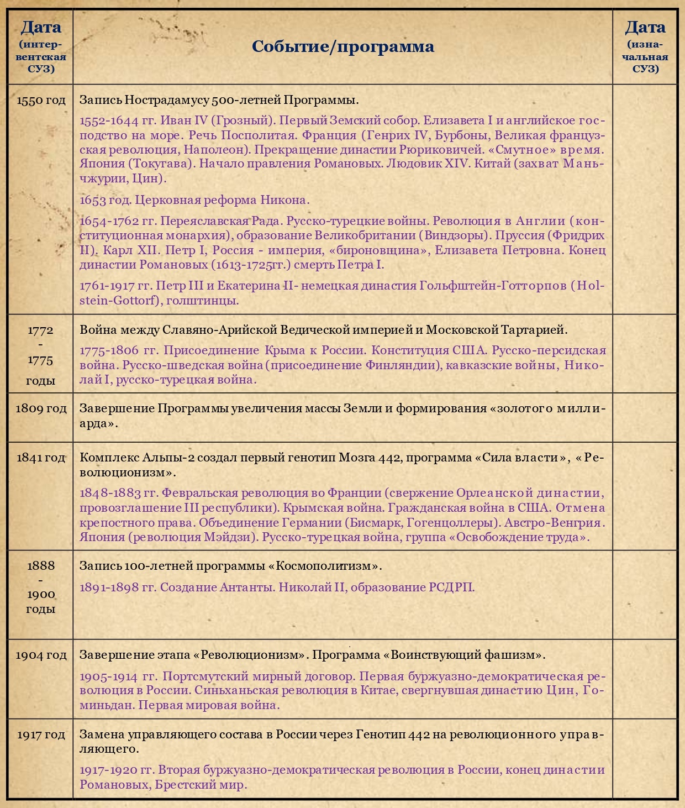
Ф. Шкруднев
Май 2022 г.

Пётр III Федорович (1728–1762) — император с 1761 года по 1762 год. Сын герцога Гольштейн-Готторпского Карла Фридриха и цесаревны Анны Петровны (1708–1728), наследник императора Петра I (1672–1725). До принятия православия носило имя Карл-Пётр-Ульрих.
«Основы Формирования Человечества» часть 1–4.

